В этой работе приводится пример конфигурации протокола (DHCP) на маршрутизаторах Mikrotik, для реализации возможности автоматического запроса IP-адреса на конечных устройствах.

В работе используется GNS3-2.2.18-all-in-one пакет, доступный для скачивания по ссылке <https://disk.yandex.ru/d/mEnYJQxYrMhs_A>

Адрес GNS3 сервера: <http://95.143.222.94:3080> (Для доступа из Web интерфейса, для доступа из клиента настройте аналогичные поля в качестве Remote Server)

Топология сети

Соберите аналогичную топологию сети в вашем GNS3 проекте.:

[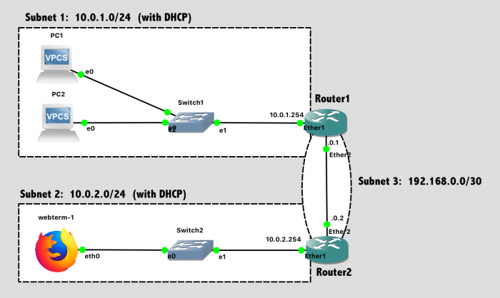](https://cyberlab.pacific.edu/user/pages/03.courses/02.comp177/labs/lab-6-dhcp/network-06.png)  
Рис. 1 – Топология моделируемой сети связи (Примечание: метки подсети и пунктирные границы предназначены только для информационного использования)

Выполнение

**Подсказки:**

* Процесс проходит проще, если сначала настроить маршрутизаторы, а затем ПК в каждой подсети;
* Выбор порта на коммутаторе не имеет значения (в данной работе);

Конфигурация

1. Настройте **hostname** маршрутизаторов в GNS3, чтобы избежать путаницы (через графический интерфейс).
2. Настройте **hostnames** маршрутизаторов в самом маршрутизаторе, чтобы избежать путаницы (через интерфейс командной строки).
3. Настройте **IP-адреса** на всех интерфейсах маршрутизатора, подключенных к подсетям.
4. Отключите **DHCP-клиент** на каждом маршрутизаторе. (Если вы не запускали Wireshark по ссылке, вы бы раньше не заметили, что новый маршрутизатор MikroTik по умолчанию использует DHCP-клиент на Ether1, пытаясь автоматически настроить этот сетевой порт, чтобы новый администратор мог получить доступ к маршрутизатору по сети. Здесь это нам не поможет.)

ip dhcp-client print и ip dhcp-client remove numbers=0 выключит **DHCP-client**.

1. Сконфигурируйте статическую маршрутизацию между подсетями 1, 2 и 3. После настройки проверьте, что таблица маршрутов соответствует вашей конфигурации.
2. Настройте **DHCP-сервер** на обоих маршрутизаторах для предоставления адресов их напрямую подключенной подсети.
   1. Router1 должен предоставлять адреса в Subnet1.
   2. Router2 должен предоставлять адреса в Subnet2.
3. Включите **DHCP-клиент** на VPC и на клиенте Webterm
4. Сохраните конфигурацию на VPC с помощью команды save и выйдите из безопасного режима на маршрутизаторе (если использовался)

Dynamic Host Configuration Protocol (DHCP)

Для маршрутизаторов

На маршрутизаторах MikroTik можно легко включить DHCP-сервер. Следующие команды настраивают Router 1 (как показано выше) для предоставления услуг DHCP в подсети 1.

Сначала создайте пул DHCP с диапазоном IP-адресов, которые маршрутизатор должен предоставлять клиентам. Адреса, которые используются самим маршрутизатором или любыми другими статически настроенными сетевыми устройствами в этой подсети необходимо исключить из пула.

ip pool add name=pool1 ranges=10.0.1.1-10.0.1.253

ip pool print

Во-вторых, включите DHCP-сервер на определенном интерфейсе, используя определенный пул IP-адресов и предлагая «аренду» IP-адресов на определенный период времени. Установите параметр disabled=no для включения настроенной функции на маршрутизаторе.

ip dhcp-server add interface=ether1 address-pool=pool1 lease-time=24h name=dhcp1 disabled=no

ip dhcp-server print

Наконец, настройте DHCP для передачи клиентам информации о подсети, желаемых DNS-серверах и шлюзе по умолчанию. Используйте Google Public DNS (8.8.8.8 и 8.8.4.4), несмотря на то, что эта сеть еще не подключена к Интернету.

ip dhcp-server network add address=10.0.1.0/24 dns-server=8.8.8.8,8.8.4.4 gateway=10.0.1.254

ip dhcp-server network print

После настройки клиентов (см. Ниже) вы можете проверить маршрутизатор, чтобы узнать, какие IP-адреса были назначены каким клиентам.

ip dhcp-server lease print

В работе вам нужно настроить маршрутизатор 1 для предоставления адресов для подсети 1 и маршрутизатор 2 для предоставления адресов для подсети 2.For Настройка DHCP клиентов

В **GNS3 VPCS**, включить DHCP можно выполнив следующие действия:

ip dhcp # Request IP address via DHCP

show ip # See what address you were assigned

save # Save the configuration

* **Совет 1.** Если вы сделаете ошибку,, clear ip сбросит настройки сети VPCS.
* **СОВЕТ 2:** Если вы выключите и снова запустите свою сеть, VPCS загрузится быстрее, чем маршрутизаторы, немедленно попытается выполнить DHCP и завершится ошибкой. Вы всегда можете повторно запустить ip dhcp чтобы VPCS запросил адрес повторно. На реальном компьютере это не проблема, поскольку DHCP будет продолжать попытки.

В GNS3 Webterm вы можете включить DHCP через настройки устройства. Щелкните правой кнопкой мыши модуль на карте сети, выберите "Configure", а затем выберите "Edit" в области конфигурации сети. Раскомментируйте следующие строки, которые представляют содержимое файла /etc/network/interfaces – стандартного файла конфигурации Linux, чтобы указать параметры сети.

auto eth0

iface eth0 inet dhcp

Как только Webterm загружен и доступен через VNC, вы можете запустить на нем терминал и найти назначенный IP-адрес с помощью ifconfig или ip addr, двух типовых команд Linux для поиска информации о сетевых интерфейсах.

Тестовая сеть

Для тестирования убедитесь, что ПК1 может успешно проверить связь с ПК2 и Webterm-1.

Отчет о выполнении

Отправьте следующие элементы в раздел домашнее задание ОРИОКС:

* Предоставьте снимок экрана, показывающий вашу топологию GNS3.
* Предоставьте снимок экрана, показывающий успешные эхо-запросы с ПК1 на ПК2 и Webterm.
* Предоставьте снимок экрана с веб-консолью Router1 (через VNC на webterm-1), на которой показаны аренды DHCP. (Перейдите в WebFig->IP->DHCP Server->Leases)
* Предоставьте скриншот, показывающий вывод команды ip route print на Router2
* Предоставьте содержимое пакетов “DORA” (**D**iscovery, **O**ffer, **R**equest, and **A**cknowledgement), захваченных через от DHCP для одной из систем VPCS. Вам может потребоваться выполнение команд  clear ip и ip dhcp на VPCS, чтобы инициировать диалог DHCP во время захвата пакетов.. Отфильтруйте свой список пакетов Wireshark, чтобы включить только DHCP (через bootp.option.type == 53), отметьте эти пакеты и экспортируйте только отмеченные пакеты в новый файл для отправки.

По окончанию работы, нажмите кнопку Stop и выйдите из GNS3. Виртуальная машина GNS3 (при использовании локальной ВМ в VMware) должна автоматически остановиться и выйти.